**Oʻzbekiston Respublikasi Mudofaa vazirligi Axborot-****kommunikatsiya texnologiyalari va Aloqa harbiy instituti**



**MUSTAQIL ISH**

**Seksiya:4-8**

**Bajardi:Rohataliyev A.**

**Tekshirdi:Sapayev Sh.**

**Pytonda umumiy masalalarga oid dasturlar tuzish**

**5-variant**

1.Shaxmat doskasining ikkita turli(x1,y1),(x2,y2) koordinatalari brtilgan (1-8 oraliqda yotuvchi butun sonlar).Jumlani rostlikka tekshiring: Fil bir yurishda bir maydondan ikkinchisiga o'ta oladi".

def fil_yura_oladi(x1, y1, x2, y2):

return abs(x2 - x1) == abs(y2 - y1)

x1, y1 = 2, 3

x2, y2 = 5, 6

print(fil_yura_oladi(x1, y1, x2, y2))

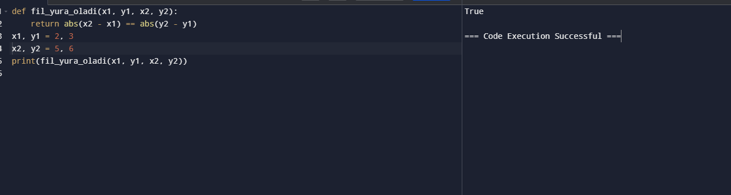

2.n butun son va a haqiqiy son berilgan (n>0).a ning n-darajasini aniqlovchi programma tuzilsin an=a*a*a*a*a....a.

def power(a, n):

return a ** n

a = 2.5

n = 3

print(power(a, n))

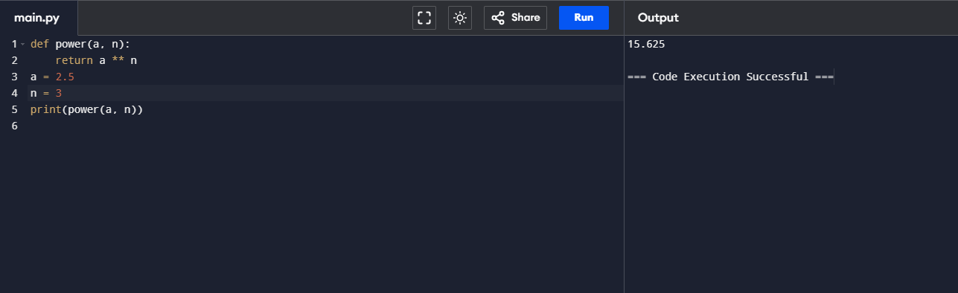

3. Satr berilgan .Satrning birinchi va oxirgi belgisini kodini chiqaruchi programma tuzilsin.

def ascii_first_last(s):

if len(s) == 0:

return "Satr bo'sh."

return f"Birinchi belgi '{s[0]}' ASCII kodi: {ord(s[0])}, Oxirgi belgi '{s[-1]}' ASCII kodi: {ord(s[-1])}"

s = input("Satrni kiriting: ")

print(ascii_first_last(s))

